 | 新竹市環境保護局

112年度土壤及地下水污染
調查及查證工作計畫-新竹市

環境教育「種子教師」培訓規劃書

富立業工程顧問股份有限公司
中 華 民 國 112 年07 月

壹、目的：
有鑑於環境污染日益嚴重，若要改變或制止人類破壞環境的行動，需要設法改變人類對於環境的思考方式，這就是環境教育強調「以價值為導向」的核心理念。
西元2010年立法院通過環境教育立法，將環境教育定義為運用教育方法，培育國民瞭解與環境之倫理關係，增進國民保護環境之知識、技能、態度及價值觀，促使國民重視環境，採取行動，以達永續發展之公民教育過程（環境教育法規第3條）。因此透過環境教育，藉知識的傳遞、態度的培養與行動的養成等，改變人們對於環境的看法與日常行動，方能自根本解決環境品質遭受破壞的問題。
本次辦理環境教育「種子教師」培訓計畫，主軸為環境教育課程教案編寫，有別於以往單純講授《小動物大偵探》、《小水滴哭什麼》、《泥寶搬新家》繪本內容外，透過生活經驗、時事或周邊環境進行衍伸，並納入多樣性海洋、水環境及土壤防治教材(如土水繪本、宣導影片、插畫、教案及教材等)，於課程中運用多種素材組合創造出獨特的教案內容，亦可針對不同年齡層小朋友量身訂做，讓土水宣導的觀念能從小扎根，且有效率地傳達到每位學童之中，達到因材施教的教學理念。為了幫助學員以多種面向闡述土水保護為主題的環境教育課程教案，亦結合近期通過國家環境教育設施場所認證的溪埔子人工濕地，進行實地探索學習及教案討論。此外，透過課程中腦力激盪所產出之教案內容，亦可考慮進行適當收錄及保存，以供本市未來舉辦相關宣導活動參考之用。
貳、指導單位：行政院環境保護署、海洋委員會海洋保育署、新竹市政府
參、主辦單位：新竹市環境保護局
肆、委辦單位：亞太環境科技股份有限公司、富立業工程顧問股份有限公司
伍、協辦單位：教案設計講師
陸、召訓對象：
本次種子教師培訓活動報名人數以不超過50名為限，預計優先邀請之培訓對象說明如下：
- 新竹市公私立國民小學環境教育教學或業務承辦人員
- 新竹市公私立幼兒園教職人員(主教、助教或其他人員)
- 新竹市水環境巡守隊員
- 本市對環境教育活動有興趣，並願意推動相關活動之民眾、說故事媽媽或曾參加本局環境教育「種子教師」培訓之人員
柒、培訓行程：
- 訓練期間：112年11月1日星期三。
- 訓練地點：金竹市民活動中心（新竹市北區鐵道路二段220-1號2樓)
- 觀摩場域：溪埔子人工濕地
- 規劃期程如遇颱風、地震等天然災害或特殊重大事故及其他不可抗力事由，致影響原規劃行程，由委辦單位協調執行單位改期擇日辦理。
捌、培訓單位及課程：
- 本次課程內容主要為介紹環境教育及教材教學訓練為出發點，再配合模擬授課情境作為實境練習，驗收種子講師授課成果。
- 本次課程將邀請多年教學經驗之講師，培訓學員自行創意發揮環境教育教案及教材之設計，本次培訓持續推廣海洋保育署發行《臺灣鯨讚》、《小海龜的逆襲》及行政院環境保護署《小動物大偵探》、《小水滴哭什麼》、《泥寶搬新家》等五冊繪本，除透過繪本為媒介外，亦結合宣導影片、溪埔子人工濕地創意教案及教材設計等素材進行多元化、趣味性的教學，與生活經驗結合，喚醒對環境議題的關心，並於日常生活中付諸行動，預計辦理一場次訓練，相關課程建議如表1所示。
表1 環境教育培訓課程
日期 | 時間 | 課程名稱 | 講師 | 課程內容 | 舉辦地點
112年11月1日 (三) | 0900-0920 | 人員報到 | - | - | 金竹市民活動中心(新竹市北區鐵道路二段220-1號2樓)
112年11月1日 (三) | 0920-0930 | 開業式 | 水土科  科長 | - | 金竹市民活動中心(新竹市北區鐵道路二段220-1號2樓)
112年11月1日 (三) | 0930-1030 | 課程一註1 | 徐美玉校長 | 教學示範與體驗-「發現溪埔子的秘密」課程探索體驗  透過現地觀察、讀圖、自主探索發現等教學活動，認識溪埔仔濕地的環境及生態，並藉由多感體驗探索、分享討論等方式，喚醒對土壤、水資源、海洋及生態之間關係的覺知和敏感度，並理解溪埔子人工濕地設置的功能和任務。 | 金竹市民活動中心(新竹市北區鐵道路二段220-1號2樓)
112年11月1日 (三) | 1030-1050 | 休息 | - | - | 金竹市民活動中心(新竹市北區鐵道路二段220-1號2樓)
112年11月1日 (三) | 1050-1150 | 課程二 | 徐美玉校長 | 「環境教育教材教法與教學設計」  介紹環境教育的教材教法與教學設計原則，讓教學內容與生活經驗結合，促進學習者對環境議題的認識與行動 | 金竹市民活動中心(新竹市北區鐵道路二段220-1號2樓)
112年11月1日 (三) | 1150-1330 | 午餐暨休息 | - | - | 金竹市民活動中心(新竹市北區鐵道路二段220-1號2樓)
112年11月1日 (三) | 1330-1430 | 課程三 | 徐美玉校長 | 「環境教育繪本及影音資源之教學運用」  介紹溪埔子三態子影音資源，並分組共讀《臺灣鯨讚》、《小海龜的逆襲》《小動物大偵探》、《小水滴哭什麼》、《泥寶搬新家》等繪本，引導學員瞭解自然環境中的土壤、水資源、海洋及生態之間的關係，進而認同與理解永續環境保育及經營的意義與價值，激盪討論在實際教學可運用實踐的創新教案。 | 金竹市民活動中心(新竹市北區鐵道路二段220-1號2樓)
112年11月1日 (三) | 1430-1450 | 休息 | - | - | 金竹市民活動中心(新竹市北區鐵道路二段220-1號2樓)
112年11月1日 (三) | 1450-1550 | 課程四 | 徐美玉校長 | 「環境教育教材教法與教學設計」  學員協力共作，創生結合繪本資源的環境教育教案，包括設計理念、內容重點、教學策略等。讓教學內容與學習者的生活經驗結合，促進學習者對環境議題的認識與行動。 | 金竹市民活動中心(新竹市北區鐵道路二段220-1號2樓)
112年11月1日 (三) | 1550-1610 | 綜合討論 | - | - | 金竹市民活動中心(新竹市北區鐵道路二段220-1號2樓)
112年11月1日 (三) | 1610-1630 | 結業式 | 水土科  科長及承辦 | 說明宣導獎勵綠點機制、學員留影 | 金竹市民活動中心(新竹市北區鐵道路二段220-1號2樓)
註1：觀摩場域為溪埔子人工濕地(活動中心沿武陵路橋下走路6分鐘，路線如下圖)
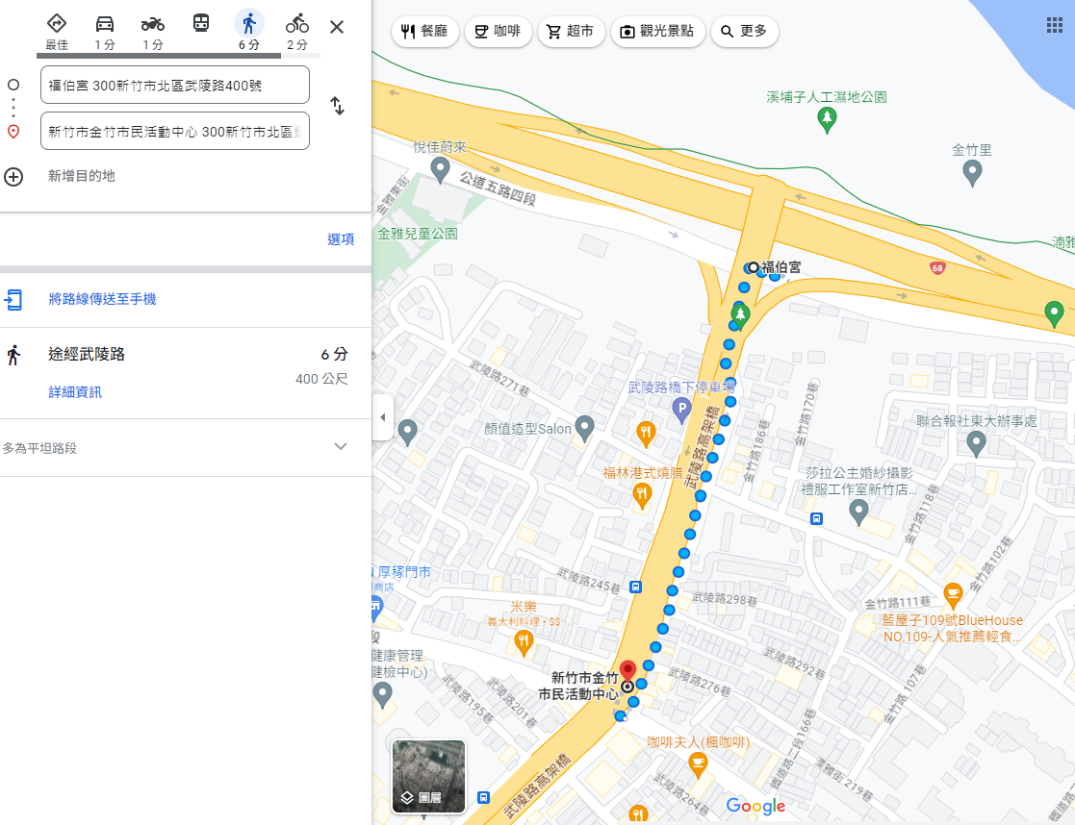
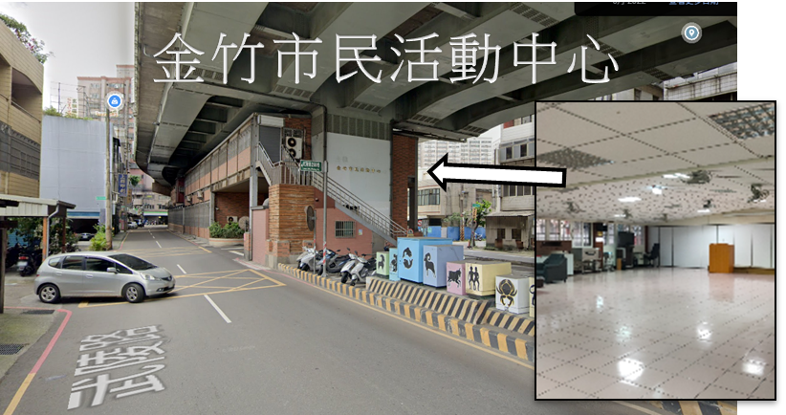
玖、訓後成果：
- 本次培訓參訓學員為教職身份人員者，如完成1日研習課程可取得4小時新竹市教師或幼保員研習時數、全程參訓獲得綠點10000點（等值新台幣100元）。
- 為鼓勵參訓學員辦理環境教育宣導活動，不限以推廣海洋及土水環境繪本，自行製作海洋及土水環境教育相關之創意教案及教材亦可，並於112年12月底前回傳服務成果（照片、學習單等）。服務成果經本局確認後，每場次可再獲得綠點50,000點（等值新台幣500元）。
- 學員於排定宣導期程、經本局確認後，可向本局索取宣導教材繪本（台灣鯨讚或泥寶搬新家）1冊，若宣導超過1場次，可再取得1冊，至多提供2種繪本各1冊。
- 上述訓後成果可由學員自行安排環境教育宣導活動，或由本局協助安排場次，後續將請學員於意見回饋單(如附件三)勾選訓後宣導活動安排方式，主動安排環境教育宣導活動者，於自家社區及附近幼兒園（10人以上兒童）等地區進行環保繪本或海洋及土水環境教育宣導，並於112年12月底前回傳服務成果（照片、學習單等），即可獲得綠點50,000點（等值新台幣500元），場次不限。
- 上述執行成果統由委辦單位彙整提供新竹市環境保護局備查，另規劃綠點獎勵辦法如附件四所示。
拾、防疫措施：
因應嚴重特殊傳染性肺炎(COVID-19)疫情趨緩並響應「防疫新生活運動」，本活動依衛福部政策辦理相關防疫措施如下：
- 配合衛福部規範本活動基本上實施「自主佩戴口罩」（即不強制配戴），惟本身有感冒、呼吸道相關症狀者應配戴口罩；而搭乘公共運輸工具（如接駁車）也仍應佩戴口罩。
- 家長請於報到前，先為孩子量測體溫。如有發燒，或嚴重呼吸道相關症狀時，建議請假在家休息並儘速就醫診斷。
- 活動前如COVID-19篩檢陽性時，建議暫時不宜參加本活動。依據「0+N」防疫新制，確診或快篩陽性者，實施五天自主健康管理，期滿無症狀者可辦理報到，快篩陰性者，可提前解除自主健康管理
- 室內授課場所空間及相關用具（如麥克風、桌椅等）由專人每日進行清潔及消毒作業，室內埸所保持開放並加大座位間隔距離，於入口處備有充足之肥皂或酒精乾洗手液供參訓人員進行清潔，另規劃適當隔離或安置空間。
- 活動期間參訓人員若出現呼吸道症狀，則視情況由工作人員安排就醫。

附件一、參加意願調查與統計表
112年新竹市環境保護局
環境教育「種子教師」培訓參加意願調查與統計表
親愛的環境教育先進您好：
本局為在地扎根落實環境保護觀念，辦理環境教育「種子講師」培訓，並邀請各位環境教育先進參加，透由培訓內容與環境教育繪本的故事講說，引導國小學生對環境保護的認識，讓學童在心中種下對於環境保護之種子。
※為辦理112年度環境教育「種子教師」培訓活動，茲說明如下：
- 日期：112年11月1日(三)
- 對象：(1)新竹市公私立幼兒園及小學教職人員(主教、助教或其他人員)(2)新竹市水環境巡守隊員(3)新竹市說故事協會或對環境教育活動有興趣，並願意推動相關活動之民眾
- 課程培訓地點：金竹市民活動中心(新竹市北區鐵道路二段220-1號2樓)
- 學習獎勵：全程參訓獲得綠點10000點（等值新台幣100元）及1日研習課程可取得4小時新竹市教師研習時數
- 針對本次種子教師培訓，先請各位針對下頁「回執聯」，填寫參加意願後並回傳，由本局進行彙整統計調查結果（每場次50人為上限），錄取後將以電話進行通知，以便後續推動校園環境教育推廣之辦理
表1 環境教育培訓課程
日期 | 時間 | 課程名稱 | 講師 | 課程內容 | 舉辦地點
112/11/1  (三) | 0900-0920 | 人員報到 | - | - | 金竹市民活動中心(新竹市北區鐵道路二段220-1號2樓)
112/11/1  (三) | 0920-0930 | 開業式 | 水土科科長 | - | 金竹市民活動中心(新竹市北區鐵道路二段220-1號2樓)
112/11/1  (三) | 0930-1030 | 課程一 | 徐美玉校長 | 教學示範與體驗-「發現溪埔子的秘密」課程探索體驗：透過現地觀察、讀圖、自主探索發現等教學活動，認識溪埔仔濕地的環境及生態，並藉由多感體驗探索、分享討論等方式，喚醒對土壤、水資源、海洋及生態之間關係的覺知和敏感度，並理解溪埔子人工濕地設置的功能和任務。 | 金竹市民活動中心(新竹市北區鐵道路二段220-1號2樓)
112/11/1  (三) | 1030-1050 | 休息 | - | - | 金竹市民活動中心(新竹市北區鐵道路二段220-1號2樓)
112/11/1  (三) | 1050-1150 | 課程二 | 徐美玉校長 | 「環境教育教材教法與教學設計」：介紹環境教育的教材教法與教學設計原則，讓教學內容與生活經驗結合，促進學習者對環境議題的認識與行動 | 金竹市民活動中心(新竹市北區鐵道路二段220-1號2樓)
112/11/1  (三) | 1150-1330 | 午餐暨休息 | - | - | 金竹市民活動中心(新竹市北區鐵道路二段220-1號2樓)
112/11/1  (三) | 1330-1430 | 課程三 | 徐美玉校長 | 「環境教育繪本及影音資源之教學運用」：介紹溪埔子三態子影音資源，並分組共讀《臺灣鯨讚》、《小海龜的逆襲》《小動物大偵探》、《小水滴哭什麼》、《泥寶搬新家》等繪本，引導學員瞭解自然環境中的土壤、水資源、海洋及生態之間的關係，進而認同與理解永續環境保育及經營的意義與價值，激盪討論在實際教學可運用實踐的創新教案。 | 金竹市民活動中心(新竹市北區鐵道路二段220-1號2樓)
112/11/1  (三) | 1430-1450 | 休息 | - | - | 金竹市民活動中心(新竹市北區鐵道路二段220-1號2樓)
112/11/1  (三) | 1450-1550 | 課程四 | 徐美玉校長 | 「環境教育教材教法與教學設計」：學員協力共作，創生結合繪本資源的環境教育教案，包括設計理念、內容重點、教學策略等。讓教學內容與學習者的生活經驗結合，促進學習者對環境議題的認識與行動。 | 金竹市民活動中心(新竹市北區鐵道路二段220-1號2樓)
112/11/1  (三) | 1550-1610 | 綜合討論 | - | - | 金竹市民活動中心(新竹市北區鐵道路二段220-1號2樓)
112/11/1  (三) | 1610-1630 | 結業式 | 水土科  科長及承辦 | 說明宣導獎勵綠點機制、學員留影 | 金竹市民活動中心(新竹市北區鐵道路二段220-1號2樓)
報名回覆表如下表，填妥後傳真至環保局（03）536-8884或以網路方式報名。
單位名稱
參加人員姓名
聯絡電話
聯絡E-mail
請勾選您的身分 | - 新竹市公私立國民小學環境教育教學或業務承辦人員
請勾選您的身分 | - 新竹市公私立幼兒園教職人員(主教、助教或其他人員)
請勾選您的身分 | - 新竹市水環境巡守隊員
請勾選您的身分 | - 新竹市說故事協會或本市民眾
備註：
- 請於112年10月6日(五)下午17:00前，以傳真或網路方式報名。

- 傳真號碼：（03）536-8884
- 報名網址：https://reurl.cc/Zr6kzp
- 聯絡窗口：（03）536-8920 #3015吳美慧
附件二、意見回饋單
環境教育種子教師培訓意見回饋單
學校： |  |  |  |  |  |  | 宣導日期： 年 月 日
※請針對各項目勾選您的滿意程度
項次 | 項目內容 | 非常滿意 | 滿意 | 尚可 | 待改進 |  |  | 不滿意 | 備註說明
1 | 您對本課程整體的滿意度如何？
2 | 您對本課程教材編排的滿意度如何？
3 | 您對本課程講師表達能力的滿意度如何？
4 | 您對本課程講師與學生之間互動的滿意度如何？
5 | 您對本課程講師在問題回應的滿意度如何？
6 | 您對本課程對於學生的幫助滿意度如何？
7 | 您對本課程的時間效率的滿意度如何？
8 | 您對本宣導的聯繫過程滿意度如何？
9 | 您對本課程講師的服務態度及工作精神的滿意度如何？
10 | 其它建議：
11 | 說明：為加強本次培訓活動之成效，可自行安排環境教育宣導工作或由委辦單位協助安排環境教育宣導，每次對10人以上兒童進行環保繪本宣導並於112年12月底前回傳服務成果（照片、學習成果等），即可獲得綠點50,000點（等值新台幣500元），不限場次。  請問：透過上述內容，您預計自行或由委辦單位協助安排繪本宣導活動？  □自行安排，預計安排 場次；□由委辦單位協助安排  （如未勾選，則由委辦單位逕行安排）
填表人（職稱）： |  |  |  |  |  | 日期：
附件三、訓後成果綠點獎勵辦法說明
訓後成果綠點獎勵辦法說明
為期許參訓學員於本次培訓結束後能落實環境教育宣導，以提升居民及孩童對於環境保護的意識，故藉綠點獎勵之方式，鼓勵參訓學員訓後能參與、自主安排或協助相關環境宣導活動，獎勵辦法如下：
- 鼓勵參加本次培訓者辦理環境教育宣導活動，主動安排環境教育宣導活動者，於自家社區及附近幼兒園（10人以上兒童）等地區進行環保繪本宣導，並於112年12月底前回傳服務成果（照片、學習單等），即可獲得綠點50,000點（等值新台幣500元），場次不限。
- 辦理活動結束後，需詳細紀錄服務成果（詳如下頁表格），並回傳至新竹市環境保護局，待局內確認後即發放點數予各位學員。
- 本獎勵辦法申請資格為新竹市環境教育培訓之種子教師為限。
- 本獎勵辦法截止於112年12月30日前，每學員不限申領次數。
- 主辦單位保有隨時修改、變更、暫停或終止獎勵辦法之權利。

備註：
- 服務成果以傳真或電子郵件方式回傳。
- 傳真號碼：（03）536-8884
- 電子郵件：kini333@hotmail.com
聯絡窗口：（03）536-8920 #3015吳美慧
環境教育宣導活動紀錄
活動名稱：
活動日期： |  |  | 參與人數： | 人
活動說明：
宣導活動過程照片1 |  | 宣導活動過程照片2
宣導活動過程照片3 |  | 宣導活動過程照片4
宣導活動過程照片5 |  | 宣導活動過程照片6

